|  |  |  |
| --- | --- | --- |
| RÉPUBLIQUE DU TCHAD  MINISTÈRE DE L’ELEVAGE ET DES RESSOURCES ANIMALES |  | UNION EUROPÉENNE |

|  |
| --- |
| **Projet d'Appui à la Filière Bovine**  **(PAFIB)**  CONVENTION N° TD/FED/2008/020-940 |

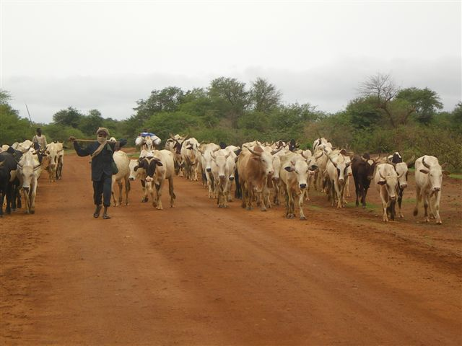

**RAPPORT D’ACTIVITES**

**(01/11/2009 – 31/10/2010)**

**DOCUMENT DE TRAVAIL**

**DU 1er COMITE DE SUIVI OPERATIONNEL**

Octobre 2010

Sommaire

Sommaire 2

Introduction 5

I. Présentation des grandes lignes du PAFIB 6

I.1. Objectifs 6

I.2. Résultats attendus 6

I.3. Activités à mettre en œuvre 7

I.3.1. Activités liées au résultat 1 :La qualité et les conditions de vente formelle du bétail exporté sur pied sont améliorées. 7

I.3.2. Activités liées au résultat 2 : l’industrie de la transformation et du conditionnement de la viande émerge, l’artisanat de la boucherie/charcuterie est renforcé. 8

I.3.3. Activités liées au résultat 3 : la qualité des sous produits de l’élevage (cuirs et peaux) est améliorée durablement 8

I.4. Mécanisme de mise en œuvre 8

II. Bilan des activités réalisées 10

II.1. Phase de démarrage 10

II.2. Phase opérationnelle 11

III. Programmation pour le prochain trimestre 21

Conclusion 21

Annexes 22

Sigles et abréviations

AFD Agence française pour le développement

AC Afrique Centrale

ACP Afrique, Caraïbe et Pacifique

AT Assistance Technique

BAD Banque Africaine de Développement

BM Banque Mondiale

CE Commission Européenne

CEBEVIRHA Communauté du Bétail, de la Viande et des Ressources Halieutiques

CECOQDA Centre de Contrôle de Qualité des Denrées Alimentaires

CEMAC Communauté Economique et Monétaire de l’Afrique Centrale

CP/PIDR Cellule Permanente du PIDR

CP Comité de Pilotage

CIRAD Centre international pour la recherche agronomique et le développement

CNCPRT Conseil National de Concertation des Producteurs Ruraux de Tchad

CSO Comité de Suivi Opérationnel

CTS Comité Technique de Suivi du PIDR

CTP Conseiller Technique Principale

DAO Dossier d’Appel d’Offre

DRE Direction Régionale de l'Elevage

DSV Direction des Services Vétérinaires

EM Etats Membres

EMF Etablissements de Micro-Finances

FAO Organisation des Nations unies pour l’alimentation et l’agriculture

FE Fonds d'Elevage

FED Fonds Européen pour le Développement

FCFA Franc de la communauté financière africaine

FIP Fiche d'Identification du Projet

GTZ Service de Coopération Allemande

LRVZ Laboratoire de recherche Vétérinaire et Zootechnique

MAT Maladies Animales Transfrontalières

MERA Ministère de l’Elevage et des Ressources Animales

MSCSDR Mécanisme de Suivi de la Consultation Sectorielle sur le Développement Rural

MEERH Ministère de l’Environnement et de l’Eau et des Ressources Halieutiques

MEP Ministère de l'Economie et du Plan

OI Organisations Internationales

OIE Organisation Internationale de l'Elevage

ON Ordonnateur National du FED

OP Organisation des Producteurs

OPE Organisation des Producteurs d'Elevage

ONG Organisation non gouvernementale

PARC Campagne Panafricaine de lutte contre la Peste Bovine

PACE Programme Panafricain de Contrôle contre les Epizooties

PAFIB Programme d'Appui a la Filière Bovine

PASEP Projet d’Appui au Système d’Elevage Pastoral

PPCB Péripneumonie Contagieuse Bovine

PIB Produit intérieur brut

PIDR Plan d’intervention pour le développement rural

PIN Programme Indicatif National

PME Petites et Moyennes Entreprises

PMI Petites et Moyennes Industries

PNDE Plan National de Développement de l’Elevage

PNSA Programme National de Sécurité Alimentaire

PNUD Programme des Nations Unies pour le Développement

PROADEL Programme d'Appui au Développement Local (financement BM)

PRODALKA Programme de Développement Local des régions de LAC Wey et de la Kabia

PRODABO Programme de Développement Local des régions de Ouaddaï/Biltine

PASILD Programme d'Appui Structurant des Initiatives Locales de Développement

PDL Plans de Développement Locaux

REPIMAT Réseau d’Epidémio-surveillance des Maladies Animales au Tchad

SCAC Services de la Coopération d'Actions Culturelles (Ambassade de France)

SNRP Stratégie Nationale de la Réduction de la Pauvreté

SOTERA Société Tchadienne d’Exploitation des Ressources Animales

UE Union Européenne

UBT Unité Bovin Tropical

Introduction

Le Tchad est le premier producteur de viande bovine d'Afrique Centrale. L'élevage bovin est pratiqué pour l'essentiel en zone sahélo-soudanienne et soudanienne. Cet élevage est traditionnellement de type pastoral, mais aussi de plus en plus sédentaire.

Le secteur de l'élevage tchadien regorge d'énormes potentialités de croissance du fait des opportunités qu'il offre à l'industrie de la transformation et à l'export. La Stratégie Nationale de Réduction de la Pauvreté en fait sa deuxième priorité en matière de développement rural. Toutefois, une grande partie des bovins tchadiens est exportée sur pied, essentiellement vers le Nigéria, important demandeur de viande, ce qui ne favorise pas la création de valeur ajoutée pour la filière.

En effet, le Tchad exporterait annuellement plus de 800.000[1] bovins (70% uniquement vers le Nigéria). Vendues sur pied, les bêtes se retrouvent dans un état sanitaire souvent fragile, après les longs parcours des axes oriental et occidental. D'après le Plan National de Développement de l'Elevage, 65 % des exportations du bétail[2] (toutes catégories confondues) se fait en dehors du cadre réglementaire. Le circuit informel de commercialisation constitue une perte importante pour l'Etat et ne fournit pas de garanties sanitaires du cheptel exporté. De plus, l’abattage contrôlé était seulement de 136 000 têtes[3] en 2005.

Par ailleurs, la valorisation des sous-produits de l'élevage, cuirs et peaux notamment, reste très faible. En effet, le secteur souffre d'une faible diffusion et utilisation de techniques simples d'écharnage, voire d'un processus de traitement des peaux respectueux de l'environnement.

Face à ce contexte, le Programme d'Appui à la Filière Bovine (PAFIB), financé sur le 10ème FED à hauteur de 6,5 Millions d’euros pour une durée de quatre (4) ans, vient compléter les actions de plusieurs programmes et projets mis en œuvre par le MERA. Il s’intègre donc bien dans le PNDE.

La tenue du premier Comité de Suivi Opérationnel (CS0) s’inscrit en droite ligne des activités du projet, dont le résumé fait l’objet du présent rapport qui se divise en 3 parties :

1. Présentation des grandes lignes du PAFIB ;
2. Bilan des actions réalisées ;
3. Programmation indicative des activités à réaliser au prochain trimestre.

# I. Présentation des grandes lignes du PAFIB

## I.1. Objectifs

Le PAFIB vise les objectifs suivants :

Objectifs globaux : amélioration des conditions de vie des populations tchadiennes, lutte contre la pauvreté et l’insécurité alimentaire.

Objectif spécifique : augmentation durable de la valeur et des volumes des produits issus de la filière tant au niveau du bétail vendu sur pied que des produits de transformation : viande, peau et cuir.

## I.2. Résultats attendus

Le PAFIB est articulé autour de trois résultats.

***Résultat n°1 : La qualité et les conditions de vente formelle du bétail exporté sur pied sont améliorées.***

La composante « Amélioration de la qualité et des conditions de vente formelle du bétail vendu sur pied » vise à permettre l’amélioration de la qualité sanitaire du bétail exporté, le renforcement et la sécurisation des circuits intérieurs de commercialisation et d’exportation en vue d’établir la traçabilité du bétail. Pour cela il s’agira de :

* Structurer les circuits d’exportation du bétail sur pied, en créant une première zone pilote de transit frontalier fournissant des services de base aux opérateurs économiques de la filière et facilitant la certification sanitaire du bétail ;
* Améliorer le convoyage intérieur du bétail par des aménagements (postes vétérinaires, points d'eau) sur les principaux axes de commerce intérieur du bétail;
* Améliorer les conditions d'hygiène sur les marchés de bétail intérieurs ;
* Renforcer les capacités des organisations professionnelles du secteur et les capacités du Ministère de l'Elevage et des Ressources Animales.

***Résultat n°2 : L’industrie de la transformation et du conditionnement de la viande émerge, l'artisanat de la boucherie / charcuterie est renforcé.***

Cette composante vise à appuyer une série d’initiatives privées relatives à la construction d’abattoirs et d’unités de transformation/conditionnement de la viande en milieu urbain. En collaboration avec les institutions nationales et régionales concernées, elle prévoit la mise en œuvre des activités suivantes :

* Appui à la mise en place d’un cadre législatif et réglementaire propice au développement d'initiatives privées ;
* Appui au développement des capacités de contrôle sanitaire des denrées d'origine animale ;
* Réalisation d'études de marché et des campagnes de promotions des exportations;
* Professionnalisation des artisans bouchers / charcutiers;
* Amélioration des infrastructures d’abattage en zone rurale et péri-urbaine.

***Résultat n°3 : La qualité des sous produits de l’élevage (cuirs et peaux) est améliorée durablement.***

Cette composante vise à donner une plus-value aux peaux et aux cuirs actuellement vendus à bas prix, le plus souvent sans aucune forme de traitement. Les activités menées seront les suivantes :

* Réalisation d'une étude d’impact environnemental de l’activité de traitement des peaux qui se proposera d'identifier les pratiques respectueuses de l'environnement.
* Formation des éleveurs, des bouchers et des tanneurs en périphérie des centres d’abattage aux techniques visant à améliorer la qualité des peaux et leur commercialisation.
* Appui au Ministère de l'Elevage et des Ressources Animales en vue de le doter d'une cellule en charge des installations classées pour la protection de l'environnement.

## I.3. Activités à mettre en œuvre

Des activités à mettre en œuvre sont prévues pour atteindre chacun des résultats attendus

### I.3.1. Activités liées au résultat 1 :La qualité et les conditions de vente formelle du bétail exporté sur pied sont améliorées.

En vue de réaliser le résultat de la première composante, neuf (9) activités doivent être mises en œuvre :

*R1A1 : Etude de faisabilité pour la définition d’une zone pilote de transit et de services aux acteurs de la filière d’exportation de bétail et d’un cadre général de certification et de traçabilité des bovins*

*R1A2 : Aménagement de zones pilotes de transit frontalières et de services aux acteurs des filières, facilitant la certification (aux normes de l’OIE) et la traçabilité des bovins*

*R1A3 : Réfection/construction de puits pastoraux et de mares (creusage/sur creusage) pour l’abreuvement du bétail le long des axes d’exportation.*

*R1A4 : Renforcement des postes de contrôle sanitaire le long des axes d’exportation*

*R1A5 : aménagements/réfection des marchés intérieurs du pays en vue de l’amélioration des conditions d’hygiène et d‘abreuvement.*

*R1A6 : animation et structuration des organisations professionnelles de la filière.*

*R1A 7 : amélioration des capacités de la Direction des Statistiques du MERA en matière de recueil de données et d’analyse statistiques, et de la Direction des Organisations Professionnelles de l’Elevage.*

*R1A8 : amélioration des capacités du MERA en matière de production réglementaire, de politiques sanitaires internationales.*

*R1A9 : renforcement des capacités du Fonds Elevage et accompagnement de son évolution à terme vers un office de l’élevage au service de la profession.*

### I.3.2. Activités liées au résultat 2 : l’industrie de la transformation et du conditionnement de la viande émerge, l’artisanat de la boucherie/charcuterie est renforcé.

Dans le cadre de la deuxième composante, six (6) activités sont prévues pour atteindre le résultat de cette composante :

*R2A1 : Appui à la structuration et au renforcement des capacités des OP du secteur de la transformation et de la commercialisation de la viande sur le marché local et sous régional.*

*R2A2 : Renforcement des capacités techniques et professionnelles des travailleurs du secteur de la transformation de la viande.*

*R2A3 : appui et promotion des entreprises transformatrices de la viande bovine*

*R2A4 : assainissement des aires d’abattage traditionnelles en zone rurale et périurbaine.*

*R2A5 : Appui à l’équipement du centre de contrôle qualité des denrées agro-alimentaires (CECOQDA), pour les produits d’origine animale.*

*R2A6 : appui institutionnel à la Direction des Services Vétérinaires du MERA pour le renforcement des capacités en matière d’inspection des denrées d’origine animale et de contrôle des structures.*

### I.3.3. Activités liées au résultat 3 : la qualité des sous produits de l’élevage (cuirs et peaux) est améliorée durablement

Pour la troisième composante, quatre (4) activités sont prévues pour obtenir le résultat lié à cette composante :

*R3A1 : Etude sur l’impact environnemental de l’activité « Tannerie » et formulation de propositions pour une gestion rationnelle des eaux usées et autres déchets.*

*R3A2 : Sensibilisation des éleveurs, abatteurs, bouchers, et collecteurs à la production des peaux brutes de bonne qualité et amélioration des techniques de traitement des peaux.*

*R3A3 : animation et appui aux OPE du secteur « cuirs et peaux ».*

*R3A4 : appui à la création au sein du MERA d’une cellule en charge des installations classées pour la protection de l’environnement.*

## I.4. Mécanisme de mise en œuvre

La convention de financement, signée entre le Tchad et la Commission européenne le 25/02/2009 stipule que la maîtrise d'ouvrage du projet est assurée par l'Ordonnateur National du FED (ON), Ministre de l'Economie et du Plan, la maîtrise d'œuvre du projet revenant au Ministère de l'Elevage et des Ressources Animales.

Dans ce cadre, une opération décentralisée directe, mettant en œuvre les activités prévues dans la convention de financement, sera menée au niveau de la Direction Générale du Développement de l'Elevage du MERA, à qui ce dernier a délégué la mise en œuvre du projet.

Cette opération est gérée par un régisseur/coordinateur et un comptable désignés en accord avec l'Ordonnateur National, le Chef de Délégation et le MERA. Une assistance technique appuie le dispositif grâce à un Assistant Technique long terme et plusieurs experts "court terme" (contrat n° FED/2009/219-127 attribué au groupement IRAM-JVL-Euroconsultant).

Un Comité de Pilotage (CP) suit et oriente la mise en œuvre du projet, en fonction de l'évolution de l'action, en vue d'atteindre les résultats définis dans la Convention de Financement. Il est mis en place par Arrêté du Ministre de l’Economie et du Plan, Ordonnateur National du FED. Le comité de pilotage a pour mission d’assurer le pilotage général du PAFIB et de décider, le cas échéant, des réorientations nécessaires au cours de la mise en œuvre. A ce titre, il est chargé de :

1. Donner les orientations et définir les axes stratégiques pour la mise en œuvre du projet ;
2. Vérifier et approuver le plan d’opération global et annuel ;
3. Suivre l’exécution globale et l’Etat d’avancement du projet ;
4. Assurer les arbitrages nécessaires.

Le comité de pilotage se réunit une fois par an en session ordinaire.

Un Comité de Suivi Opérationnel (CSO) se réunit tous les trimestres. Il a pour mandat de suivre et d’examiner les aspects techniques, administratifs et financiers du PAFIB, notamment:

* analyser et de valider la planification trimestrielle (plan d'activités et plan financier);
* apprécier et d’analyser les réalisations du projet (activités et résultats) et ses états financiers ;
* analyser et de valider les rapports périodiques, les rapports des Assistants Techniques, les rapports d’évaluations, les rapports d’études, etc. ;
* analyser et de valider les devis-programmes avant leur soumission dans le circuit officiel d'approbation ;
* proposer et de décider des éventuelles modifications/intégrations à apporter aux plans d'action et financier pour la période suivante, le cas échéant ;
* analyser et de valider tous les documents qui seront présentés au comité de pilotage pour adoption formelle ;
* prendre certaines décisions relatives à la bonne marche du projet, dans la limite de ses attributions.

# II. Bilan des activités réalisées

Le PAFIB a démarré en novembre 2009 avec les activités retenues dans le cadre du devis programme de démarrage de quatre (4) mois (du 01 novembre 2009 au 28 février 2010), qui visait essentiellement l’installation de l’équipe du projet, le lancement du projet et la préparation du premier devis programme de croisière.

Dans le cadre de l’assistance technique devant accompagner le projet, le Dr Bass, assistant technique long terme, mis à la disposition du projet par le groupement IRAM – JVL – Euroconsultant dans le cadre du contrat de service N° FED/2009/219-127 passé avec l’Ordonnateur National du FED, a pris ses fonctions le 16 décembre 2009. Malheureusement, la dégradation rapide et soudaine de sa santé quelques jours après son arrivée, et son décès survenu le 3 février 2010 au cours de son rapatriement au Niger, ont gravement perturbé le démarrage du projet. Le devis programme de démarrage a donc été prolongé d’un (1) mois, jusqu’au 31 mars 2010, de façon à laisser le temps à l’équipe du PAFIB de finaliser le Devis Programme de Croisière N°1.

En termes de réalisations, il y a lieu de noter que celles relatives à l’installation de l’équipe et au lancement du projet sont faites dans le cadre du devis programme de démarrage. La phase opérationnelle des activités a démarré avec le premier devis programme de croisière (DPC1), entré en vigueur le 01 avril 2010 pour une durée de 18 mois (du 01/04/2010 au 30/09/2011).

## II.1. Phase de démarrage

Du 01 novembre 2009 au 31 mars 2010, les réalisations se résument à la mise en œuvre du devis programme de démarrage. Il s’agit de :

1. **La nomination d’un Régisseur et d’un comptable** du Projet par l’ON avec l’accord du Chef de la DUE ;
2. **Le recrutement** d’un (1) gestionnaire comptable, d’une (1) secrétaire, de deux (2) chauffeurs, de deux (2) gardiens, d’un (1) planton et d’un (1) technicien de surface ;
3. **L’aménagement du siège** du projet avec quatre (4) bureaux, une (1) salle de réunion, un abri pour les gardiens, un abri pour les véhicules, un abri pour le groupe électrogène, des sanitaires externes et une clôture grillagée pour sécuriser le matériel;
4. **L’achat d’équipements** des bureaux ;
5. **L’acquisition des deux (2) véhicules** (une 4x4 et une berline) et l’achat de deux (2) motocyclettes ;
6. **L’acquisition des équipements informatiques** : ordinateurs, imprimantes, vidéoprojecteur, etc. ;
7. **Un groupe électrogène de 30 KVA** a été acquis et installé ;
8. **La tenue de l’atelier de lancement officiel** du projet le 27 janvier 2010 ;
9. **La préparation des termes de référence** pour l’« Etude de faisabilité pour la définition d’une zone pilote de transit et de services aux acteurs de la filière d’exportation de bétail et d’un cadre général de certification et de traçabilité des bovins » et l’identification des experts du groupement IRAM - JVL - Euroconsultants et du PAFIB pour la réaliser ;
10. **L’élaboration et la signature du devis programme de croisière n°1**.

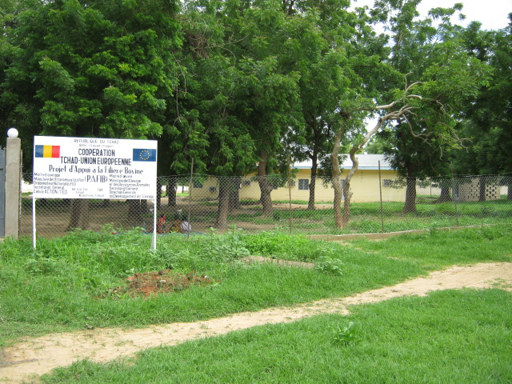

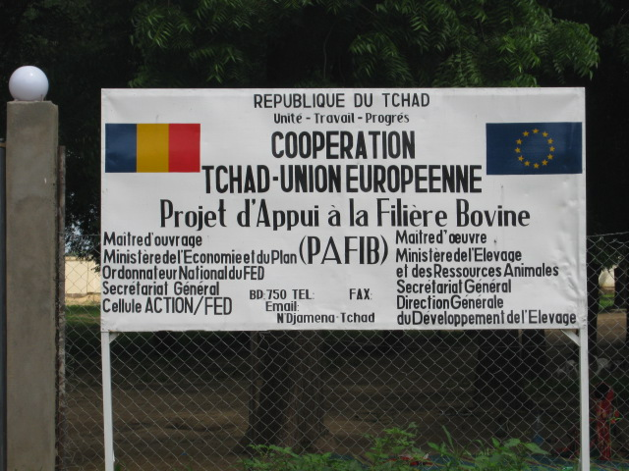

Photos PAFIB : Plaque et siège du PAFIB.

## II.2. Phase opérationnelle

Monsieur Damien Halley des Fontaines, nouvel assistant technique long terme proposé par le groupement IRAM-JVL-Euroconsultant selon la procédure et dans le cadre de l’avenant au contrat de service N° FED/2009/219-127, a pris fonction au projet le 29 mars 2010, en remplacement du défunt. Quoiqu’ayant pris le train en marche, il a participé pleinement à la réalisation des activités de la phase opérationnelle qui a démarré le 01 avril 2010. Les activités devant être mises en œuvre sont celles définies dans le premier devis programme de croisière et réalisées pendant les 2 premiers trimestres.

**Activités liées au résultat 1 :La qualité et les conditions de vente formelle du bétail exporté sur pied sont améliorées.**

*R1A1 : Etude de faisabilité pour la définition d’une zone pilote de transit et de services aux acteurs de la filière d’exportation de bétail et d’un cadre général de certification et de traçabilité des bovins*

Cette activité a été jugée déterminante pour la suite du PAFIB. C’est pourquoi sa réalisation dans de bonnes conditions, au premier trimestre, a nécessité un important travail de préparation. Cette étude a été réalisée du 27 avril au 14 mai 2010 par une mission composée de deux (2) experts du groupement IRAM – JVL – Euroconsultant dans le cadre du contrat de service N° FED/2009/219-127 passé avec l’Ordonnateur National du FED, et de deux (2) fonctionnaires (un de la Direction de l’Organisation Pastorale et de la Sécurisation des Systèmes Pastoraux – DOPSSP - et un de la Direction des Affaires Administratives, Financières et du Matériel – DAAFM - du MERA) sur la base de termes de référence élaborés par la coordination du PAFIB et validés par les services de l'ON et de la DUE. Cette étude a été précédée d’un atelier regroupant tous les acteurs de la filière à travers leurs organisations professionnelles. Une journée d’atelier a permis à l’équipe de la mission de se faire une idée précise sur la problématique telle que vue par les principaux bénéficiaires des actions possibles du PAFIB.

Les résultats et conclusions de cette étude, présentés à l’atelier de restitution tenu le 13 mai 2010 et qui a regroupé toutes les catégories d’acteurs de la filière, du public et du privé, ont permis de recentrer les ambitions, compte tenu de la nature du projet, sur des objectifs réalistes et des résultats atteignables en fonction de sa durée et de l’enveloppe budgétaire allouée.

En effet, et afin de donner des résultats concrets, le PAFIB devra, en terme d’infrastructures, concentrer ses activités de réalisation d’infrastructures dans un espace pilote situé sur la partie ouest de l’axe nord de commercialisation du bétail.

De manière générale, l’orientation privilégiée est d’engager et de soutenir un processus de concertation qui intègre simultanément trois niveaux d’action :

* animation d’une dynamique de concertation et d’appui aux organisations professionnelles au niveau national,
* accompagnement des acteurs dans la définition d’une stratégie d’aménagement et gouvernance d’un axe de commercialisation (pilote),
* appui à l’aménagement et à la gestion d’infrastructures de commercialisation sur les sites prioritaires.

Ces trois axes sont d’abord présentés dans leur configuration générale en termes de services aux acteurs à mettre en place. Ils sont ensuite développés plus précisément dans les démarches opérationnelles de leur mise en œuvre.

Les conclusions de l’étude se trouvent dans le rapport final disponible au PAFIB.

*R1A2 : Aménagement de zones pilotes de transit frontalières et de services aux acteurs des filières, facilitant la certification (aux normes de l’OIE) et la traçabilité des bovins*

Tenant compte des résultats de l’étude R1A1, il a été jugée pertinent et plus efficace de regrouper les études préparatoires aux travaux pour les activités R1A2, R1A5 et R2A4. L’avancement de cette activité est donc décrit au paragraphe R1A5.

De manière résumée, deux postes de sortie du bétail, identifiés lors de l’étude R1A1 et confirmés lors de l’étude « d’inventaire des sites de marchés à bétail et d’aires d’abattage », ont été retenus pour faire l’objet d’aménagement : N’Gueli et N’Djamena Farah. Les spécifications techniques pour ces aménagements interviendront au 3ème trimestre.

*R1A3 : Réfection/construction de puits pastoraux et de mares (creusage/sur creusage) pour l’abreuvement du bétail le long des axes d’exportation.*

Tenant compte des résultats de la première étude de faisabilité et de l’importance des enjeux liés à l’implantation des points d’eau, surtout du caractère nouveau de la réalisation de ce type d’aménagement sur les axes de convoyage pour les animaux destinés à l’exportation, cette activité est prévue, dans sa démarche opérationnelle en plusieurs étapes.

Durant le 1er trimestre du DPC1, il s’est principalement agit de préparer cette activité de manière à rapidement lancer la première étude d’identification des sites de points d’eau prioritaires à réhabiliter ou à aménager le long des axes de commercialisation. Les TDR relatifs à cette première étude ont été rédigés et validés durant cette période.

Pendant le 2nd trimestre, l’étude d’identification des tronçons de commercialisation et des sites de points d’eau a été réalisée du 01au 31 juillet 2010. Elle a été menée par trois (3) experts fonctionnaires (2 de la Direction de l’Organisation Pastorale et de la Sécurisation des Systèmes Pastoraux (DOPSSP) et un de la Direction de l’Hydraulique Pastorale (DHP) du Ministère de l’Eau, sur la base de termes de référence élaborés par la coordination du PAFIB et validés par les services de l'ON et de la DUE. Cette étude a été précédée d’un atelier regroupant tous les acteurs de la filière à travers leurs organisations professionnelles. Une journée d’atelier a permis à l’équipe de la mission de se faire une idée précise sur la problématique telle que vue par les principaux bénéficiaires des actions possibles du PAFIB. Ainsi, à l’intérieur de l’espace pilote tel que défini par la première étude de faisabilité, les professionnels, lors de cet atelier, ont donné des indications à la mission : quatre axes de convoyage aboutissant aux postes de sortie de N’gueli et N’djamena Farah, les types d’ouvrages souhaités et leurs modes de gestion.

Les résultats et conclusions de cette étude *d’identification des sites de points d’eau prioritaires à réhabiliter ou à aménager le long des axes de commercialisation* ont été présentés à l’atelier de restitution qui s’est déroulé le 29 juillet 2010 et qui a regroupé les différentes catégories d’acteurs de la filière, du public et du privé. Plus de 50 personnes ont pris part à cet atelier, tenu dans les locaux de la Cellule Permanente du Mécanisme de Suivi de la Consultation Sectorielle du Développement Rural, ouvert personnellement par le Ministre de l’Elevage et des Ressources Animales. Les conclusions de cet atelier, qui a vu également la participation des bergers-convoyeurs venus des provinces, ont permis de valider les résultats et conclusions de cette étude.

En résumé, neufs tronçons de convoyage ont été identifiés à partir des quatre axes mentionnés, trente-neufs sites de points d’eau ont été retenus comme potentiellement aménageables (dont neufs sur les sites de marchés). Elles a également permis de définir, avec les professionnels et les autorités locales les types d’ouvrages souhaités (majoritairement des stations thermiques ou solaires) et les modes de gestion entrevus (mise en place d’un comité de gestion). Les conclusions de l’étude sont détaillées dans le rapport de l’étude disponible auprès de la coordination du PAFIB.

De manière générale, il ressort de cette étude un constat à trois niveaux :

* une satisfaction générale des acteurs, surtout les commerçants et les bergers-convoyeurs, à l’idée d’avoir des points d’eau essentiellement (pas uniquement) pour les animaux de commerce, donc faciliter le trajet ;
* l’importance des enjeux lorsqu’il s’agira de rechercher les accords sociaux sur l’implantation des sites de ces points d’eau. Un travail méticuleux et délicat attend la mission prévue à cet effet, pour réunir le maximum de garantie de réalisation des ouvrages dans de bonnes conditions ;
* il en est de même pour le mode de gestion de ces points d’eau. Une réflexion profonde doit être menée, engageant toutes les parties prenantes, afin de garantir une utilisation et une gestion optimale des points d’eau.

Ces deux derniers points feront l’objet d’une attention particulière lors du déroulement et de la poursuite de cette activité à travers une mission de spécifications techniques, de préparation du DAO travaux (prévu pour réaliser les points d’eau) ainsi que des accords sociaux à formaliser relatifs à la gestion et l’utilisation des ouvrages, préalables à toute implantation d’ouvrage.

Compte tenu des enjeux pour l’implantation d’un ouvrage hydraulique par rapport à sa gestion et afin de prévenir tout risque de conflit, il est nécessaire de visiter précisément chaque site retenu. Cette étude prendra plus de temps et ne pourra être réalisée qu’après la saison des pluies, certains sites étant inaccessibles. Il est prévu que cette seconde étude soit réalisée au début du 3ème trimestre.

*R1A4 : Renforcement des postes de contrôle sanitaire le long des axes d’exportation*

Le démarrage de cette activité est prévu au 3ème trimestre.

*R1A5 : aménagements/réfection des marchés intérieurs du pays en vue de l’amélioration des conditions d’hygiène et d‘abreuvement.*

Durant le 1er trimestre du DPC1, il s’est principalement agit de préparer cette activité, associée aux activités R1A2 et R2A4, de manière à rapidement lancer l’étude et les DAO travaux. Ainsi, les TDR liés à la première étape, dans la démarche opérationnelle, d’identification des sites et des ouvrages potentiels, ont été rédigés et validés durant le premier trimestre.

La mission a démarré le 24 Juin 2010 et s’est achevée le 24 Juillet 2010 (2nd trimestre). Elle a été réalisée par deux (2) cadres de la Direction de la Production et Industries Animales (DPIA), sur la base de termes de référence élaborés par la coordination du PAFIB et validés par les services de l'ON et de la DUE.

Cette étude a démarré par un atelier regroupant tous les acteurs de la filière à travers leurs organisations professionnelles visant à donner les principales orientations à la mission. Cet atelier a permis de mesurer précisément la problématique telle que vue par les principaux bénéficiaires et les actions possibles du PAFIB. Ainsi, à l’intérieur de l’espace pilote tel que défini par la première étude de faisabilité, les orientations ont permis d’identifier dix (10) marchés à bétail d’où partent les animaux destinés à l’exportation à travers les postes de sortie de Ngueli et N’Djaména-Farah, et 12 aires d’abattage à visiter par la mission. Des souhaits sur les types d’ouvrages et leur mode de gestion ont également été exprimés.

Les résultats et conclusions de cette étude *d’inventaire des marchés à bétail et aires d’abattage en zone rurale et périurbaine à réhabiliter ou à aménager le long de l’axe nord de commercialisation* ont été présentés à l’atelier de restitution qui s’est déroulé le 22 juillet 2010 et qui a regroupé toutes les catégories d’acteurs de la filière, du public et du privé. Plus de 50 personnes ont pris part à cet atelier, tenu dans les locaux de la Cellule Permanente du Mécanisme de Suivi de la Consultation Sectorielle du Développement Rural, ouvert par le Secrétaire Général du Ministère de l’Elevage et des Ressources Animales. Les conclusions de cet atelier ont permis de valider les résultats et conclusions de cette étude.

En résumé, 9 sites de marchés à construire, 7 sites d’aires d’abattage et 2 sites d’aires d’abattage à réhabiliter ont été retenus à partir des orientations définies au cours de l’atelier de démarrage. Cet atelier a également permis de définir, avec les professionnels et les autorités locales les types d’ouvrages souhaités par site et les modes de gestion entrevus (ce dernier point nécessitant toutefois une réflexion approfondie). Les conclusions de l’étude sont détaillées dans le rapport de l’étude disponible auprès de la coordination du PAFIB.

Une seconde étude « *d’élaboration des spécifications techniques, de conventions d’accord parties et de préparation du DAO pour la marchés et aires d’abattage à aménager ou à réhabiliter*» est en cours depuis le 22 Août 2010. Cette mission est constituée de trois (3) cadres du MERA (un de la Direction de l’Organisation Pastorale et de la Sécurisation des Systèmes Pastoraux – DOPSSP -, un de la Direction des Services Vétérinaires – DSV - et un de la Direction des Bâtiments Civils du Ministère des Infrastructures), sur la base de termes de référence élaborés par la coordination du PAFIB et validés par les services de l'ON et de la DUE.

Cette étude a été précédée de rencontres avec l’équipe du PAFIB afin de préciser le champ de l’étude et de retenir 6 sites de marchés à bétail et 6 sites d’aires d’abattage (ce nombre correspondant aux possibilités maximum d’aménagement au regard de l’enveloppe disponible) à aménager ou à réhabiliter parmi la liste identifiée au cours de la première étude. Des critères ont été fixés pour effectuer ce choix, de la manière la plus objective possible, en tenant compte des enjeux : fréquentation du site, caractère permanent du marché à bétail, positionnement stratégique. Ainsi, six (6) marchés à bétail (Dourbali, Massakory, Gama, Bitkine, Moussouro et N’Djamena Bilala) et cinq (5) aires d’abattage (N’Goura, Moïto, Moussoro, Bitkine et Bokoro[4]) ont été retenus.

Chacun de ces 11 sites a été visité par la mission de manière à définir les spécifications techniques et préparer le DAO travaux (plusieurs réunions se sont tenues au retour de la mission avec la coordination du PAFIB de manière à i) bien préciser les spécifications techniques et ii) arrêter des plans répondant aux besoins des usagers). Sur les aspects gestion, cette mission a permis, en une ou plusieurs réunions avec les professionnels et les autorités locales sur site, d’identifier les terrains d’implantation (avec remise d’un document officiel d’attribution du terrain et PV de réunion signé de l’ensemble des parties prenantes pour l’accord sur le choix du site). Ces documents ont été remis pour chacun des 11 sites. Les résultats de cette première partie de l’étude ont été présentés au cours d’une réunion de restitution, le 27 Septembre 2010 en présence de la cellule ACTION/FED, de la DUE et de la coordination du PAFIB et consignés dans un aide-mémoire. Les observations et remarques enregistrées au cours de cette réunion ont permis d’enrichir les conclusions de cette étude.

Dans un deuxième temps, une partie de la mission a travaillé sur la préparation du DAO avec la coordination du PAFIB. En parallèle, il est prévu qu’une partie de la mission retourne sur chacun des sites pour signer une convention d’accord-parties avec les parties prenantes locales sur les grands principes de gestion et d’utilisation des ouvrages. Plusieurs réunions se sont tenues avec la coordination du PAFIB (dont une avec les directions du MERA et une autre avec les professionnels de la filière) en vue de relire et d’améliorer le texte des conventions d’accord-parties.

Les spécifications techniques des marchés à bétail et aires d’abattage à réaliser et le DAO sont en cours de finalisation. Le lancement de ces DAO pour les travaux est prévu pour le début du 3ème trimestre. Les conventions d’accord-parties sur l’utilisation et la gestion des ouvrages et les DAO sont également en cours de finalisation et leur signature devrait se matérialiser à la fin du mois d’Octobre. Le rapport de l’étude sera ensuite rédigé et disponible au PAFIB.

*R1A6 : animation et structuration des organisations professionnelles de la filière.*

Cette activité prévoit deux sous activités à mener en parallèle en termes d’appui aux OP.

La première (organisation des rencontres inter-OP) sera démarrée par la coordination du PAFIB au cours du 3ème trimestre. La seconde (renforcement des capacités et structuration des OP) sera mise en œuvre par une (ou plusieurs) ONG ou OP sur contrat de subvention suite à un appel à proposition. La rédaction des lignes directrices de l’appel à propositions est en cours. L’appel à proposition sera publié au début du 3ème trimestre.

*R1A 7 : amélioration des capacités de la Direction des Statistiques du MERA en matière de recueil de données et d’analyse statistiques, et de la Direction des Organisations Professionnelles de l’Elevage.*

Cette activité a été jugée également importante pour la suite des activités du PAFIB. C’est pourquoi sa réalisation nécessité un important travail de préparation, notamment la compréhension uniforme par toutes les parties prenantes de la problématique posée et du champ de questionnement auquel il faut répondre.

Cette étude a finalement été réalisée au début du 2nd trimestre (du 18 juillet au 03 août 2010) par une mission composée de deux (2) experts du groupement IRAM–JVL–Euroconsultant dans le cadre du contrat de service N° FED/2009/219-127 passé avec l’Ordonnateur National du FED, et de deux (2) fonctionnaires du MERA (un de la Direction de l’Organisation Pastorale et de la Sécurisation des Systèmes Pastoraux – DOPSSP - et un de la Direction des Statistiques et des Archives – DSA -) sur la base de termes de référence élaborés par la coordination du PAFIB et validés par les services de l'ON et de la DUE. Cette étude a été précédée de plusieurs rencontres regroupant les représentants de tous les acteurs de la filière à travers leurs organisations professionnelles. Ces rencontres ont permis à l’équipe de la mission de se faire une idée précise sur la problématique telle que vue par les principaux bénéficiaires des actions possibles du PAFIB.

Les résultats et conclusions de l’étude *Amélioration des capacités de la Direction des Statistiques et des Archives du MERA (DSA/MERA) et de la Direction de l’Organisation Pastorale et de la Sécurisation des Systèmes Pastoraux (DOPSSP)* ont été présentés à la réunion de restitution, le 31 Juillet en présence de la cellule ACTION/FED, de la DUE et de la coordination du PAFIB. Les observations et remarques enregistrées au cours de cette réunion ont permis de valider les conclusions de cette étude.

Afin de renforcer les capacités des OP, le PAFIB devra, en termes d’appui, promouvoir des services à fournir à ces OP.

De manière générale, la diversité des services à fournir aux acteurs de la filière peut se regrouper en cinq grands types de services, à renforcer ou à imaginer et mettre en place dans des délais compatibles avec les contraintes de temps du PAFIB :

1. Renforcement des organisations formelles : une fonction d’appui conseil organisationnel à la gestion et à la gouvernance des organisations (groupements, unions, associations, fédérations et faîtières),
2. Animation de concertations intercommunautaires et promotion d’initiatives auprès des organisations socio-professionnelles des éleveurs transhumants,
3. Renforcement de l’ensemble des organisations professionnelles dans le domaine de la connaissance et la défense des droits, la prévention et la médiation des conflits liés au pastoralisme et à la commercialisation du bétail,
4. Formations techniques spécifiques des OP, en particuliers bouchers, tanneurs et commerçants,
5. Appui à l’identification, le montage et la mise en œuvre d’initiatives spécifiques en matière d’approvisionnement en intrants zoo-vétérinaires.

Les conclusions de l’étude se trouvent dans le rapport final disponible au PAFIB.

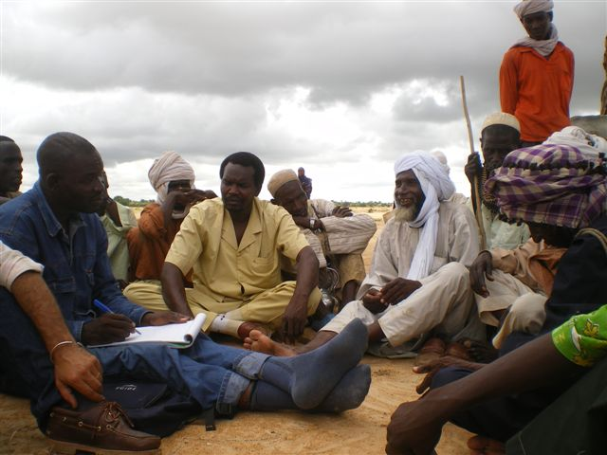

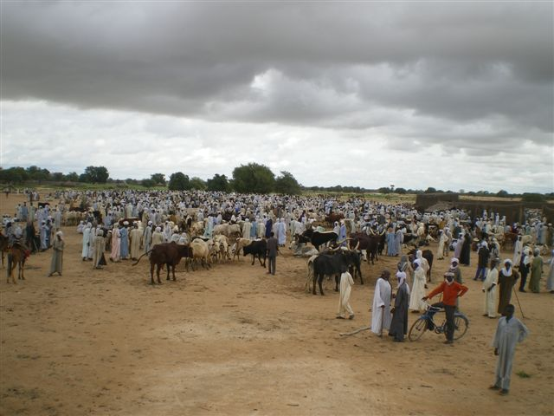

Photos B. Bonnet : marché à bétail de Gama et entretiens avec les parties prenantes autour du marché à bétail à Gama

*R1A8 : amélioration des capacités du MERA en matière de production réglementaire, de politiques sanitaires internationales.*

Les TDR de cette activité ont également été préparés durant le premier trimestre du DPC1. En dépit du caractère important de cette activité, elle a été jugée moins prioritaire que celles qui doivent conduire à des DAO travaux ou des Appels à proposition. Ainsi, cette activité sera réalisée au cours du 3ème ou 4ème trimestre du DPC1.

*R1A9 : renforcement des capacités du Fonds Elevage et accompagnement de son évolution à terme vers un office de l’élevage au service de la profession.*

Les résultats de la première mission ont révélé qu’un projet de loi est en cours sur ce sujet. Ainsi, le projet a jugé inopportun, dans le contexte actuel, de mettre en œuvre cette activité telle qu’initialement définie. L’enveloppe prévue a été revue dans le cadre de l’avenant N°1 au DP1, ne conservant qu’une partie des sommes pour appuyer les OP dans l’élaboration et la compréhension de cette nouvelle loi.

**II.1.2. Activités liées au résultat 2 : l’industrie de la transformation et du conditionnement de la viande émerge, la boucherie/charcuterie est renforcé.**

Dans le cadre de la deuxième composante, il est prévu de mettre en œuvre six (6) activités pour concourir à son résultat.

*R2A1 : Appui à la structuration et au renforcement des capacités des OP du secteur de la transformation et de la commercialisation de la viande sur le marché local et sous régional.*

Cette activité sera mise en œuvre par une (ou plusieurs) ONG ou OP sur contrat de subvention suite à un appel à proposition. La rédaction des lignes directrices de l’appel à propositions est en cours. L’appel à proposition sera publié au début du 3ème trimestre.

*R2A2 : Renforcement des capacités techniques et professionnelles des travailleurs du secteur de la transformation de la viande.*

De même que la précédente, cette activité sera mise en œuvre par une (ou plusieurs) ONG ou OP sur contrat de subvention suite à un appel à proposition. La rédaction des lignes directrices de l’appel à propositions est en cours. L’appel à proposition sera publié au début du 3ème trimestre.

*R2A3 : appui et promotion des entreprises transformatrices de la viande bovine*

Cette activité également sera mise en œuvre par une (ou plusieurs) ONG ou OP sur contrat de subvention suite à un appel à proposition. La rédaction des lignes directrices de l’appel à propositions est en cours. L’appel à proposition sera publié au début du 3ème trimestre.

*R2A4 : assainissement des aires d’abattage traditionnelles en zone rurale et périurbaine.*

Cette activité est combinée avec R1A5 (Cf. R1A5 décrite ci-dessus).

*R2A5 : Appui à l’équipement du centre de contrôle qualité des denrées agro-alimentaires (CECOQDA), pour les produits d’origine animale.*

Comme prévu dans sa programmation, le PASEP a effectivement réalisé une étude qui a produit un rapport d’inventaire des appareillages nécessaires pour équiper le CECOQDA. Le projet ne mettra donc pas en œuvre la partie étude de cette activité. Par contre, la partie « fourniture d’équipements » sera mise en œuvre dès la réception des locaux du CECOQDA. Une réflexion est en cours afin de mieux déterminer la part des équipements que le PAFIB pourrait fournir au CECOQDA et lancer le processus d’équipement, courant 3ème trimestre.

*R2A6 : appui institutionnel à la Direction des Services Vétérinaires du MERA pour le renforcement des capacités en matière d’inspection des denrées d’origine animale et de contrôle des structures.*

Néant

**II.1.3. Activités liées au résultat 3 : la qualité des sous produits de l’élevage (cuirs et peaux) est améliorée durablement**

Pour la troisième composante, quatre (4) activités sont prévues pour obtenir le résultat lié à cette composante. Ces activités n’ont pas fait l’objet de dépenses particulières sur les lignes budgétaires activités du DPC1pendant le 2nd trimestre.

*R3A1 : Etude sur l’impact environnemental de l’activité « Tannerie » et formulation de propositions pour une gestion rationnelle des eaux usées et autres déchets.*

Au vu du rapport de l’étude effectuée par l’ATFC, l’impact environnemental de l’activité tannerie n’est pas suffisamment abordé. Le PAFIB a donc décidé de réaliser cette étude, compte tenu de son caractère pertinent. La préparation des TDR de cette étude pourra commencer au cours du 3ème trimestre.

*R3A2 : Sensibilisation des éleveurs, abatteurs, bouchers, et collecteurs à la production des peaux brutes de bonne qualité et amélioration des techniques de traitement des peaux.*

Cette activité sera mise en œuvre par une (ou plusieurs) ONG ou OP sur contrat de subvention suite à un appel à proposition. La rédaction des lignes directrices de l’appel à propositions est en cours. L’appel à proposition sera publié au début du 3ème trimestre.

*R3A3 : animation et appui aux OPE du secteur « cuirs et peaux ».*

Cette activité également sera mise en œuvre par une (ou plusieurs) ONG ou OP sur contrat de subvention suite à un appel à proposition. La rédaction des lignes directrices de l’appel à propositions est en cours. L’appel à proposition sera publié au début du 3ème trimestre.

*R3A4 : appui à la création au sein du MERA d’une cellule en charge des installations classées pour la protection de l’environnement.*

Néant.

**II.4. Activités propres de la Coordination**

Durant les 12 mois, la coordination a mené un certain nombre d’activités propres au fonctionnement général du projet. Il s’est principalement agit :

* de la préparation et de la coordination générale des activités ;
* d’actualiser la programmation indicative des activités du projet ;
* de la gestion administrative et financière du projet (élaboration des mémoires financiers, gestion du personnel,…) ;
* mise en place et actualisation d’un système de suivi opérationnel du projet ;
* de l’organisation des missions pour les différentes études et de la relecture des rapports rendus par les experts ;
* de l’accompagnement des missions R1A1 et R1A7 par l’Assistant Technique ;
* de la mission du Coordonnateur pour identification des OP de la filière devant bénéficier de l’appui du PAFIB, ainsi que le niveau de leur structuration, au sud du pays ;
* de la participation du Coordonnateur et de l’Assistant Technique aux rencontres transfrontalières (Tchad, Cameroun et RCA) à Moundou sur la santé animale ;
* de la mission du Coordonnateur à Massakory et Gama pour consolider les accords sociaux sur les sites d’ouvrages à réaliser par le PAFIB.

Par ailleurs, la Coordination du projet, outre des séances régulières de travail en interne visant à faire le point de l’avancement des activités, a organisé plusieurs rencontres et réunions administratives et techniques avec les différentes parties prenantes du PAFIB (Directions techniques du MERA, représentants des OP de la filière, ACTION, DUE…). Ces rencontres ont permis d’approfondir la compréhension du projet, son appropriation et l’adhésion de toutes les parties prenantes en vue de sa réussite. L’assistant technique et le coordonnateur assistent souvent ensemble à ces réunions.

Des réunions des Coordonnateurs des programmes et projets financés par le FED sont régulièrement organisées par la Cellule ACTION/FED. Le PAFIB a pris part à toutes ces réunions.

Au cours du 2nd trimestre du DP1, la coordination a préparé la tenue, le 13 août 2010, du premier Comité de Pilotage du PAFIB. Les recommandations du 1er CP sont résumées dans le tableau suivant.

Tableau de recommandations du 1er CP du PAFIB

|  |  |  |  |  |  |  |
| --- | --- | --- | --- | --- | --- | --- |
| **N°** | **Décisions et/ou recommandations** | **Responsable de l’exécution de la décision et/ou recommandation** | **Cadre où rendre compte** | **Délai d’exécution** | **Résultat** | **Suite à donner** |
| **1.** | Exploiter le rapport de l’étude de la sous filière tannerie du CCI et étudier l’opportunité de lancer ou non l’étude d’impact environnemental prévue | PAFIB | CP | 1 mois | Réalisée | Activité maintenue |
| **2.** | Echanger avec le MERA sur l’opportunité de créer la cellule d’installation classée | PAFIB | CP | 6 mois | Non réalisée | En attente |
| **3.** | Clarifier l’ensemble des études programmées et leur faisabilité en exécutant celles qui restent d’actualité | PAFIB | ACTION et DUE + CP | 1 mois | Réalisée | Les études prévues en R1A9 et R2A5 sont supprimées |
| **4.** | Poursuivre les échanges avec le MERA et les différentes directions sur l’aménagement des postes de sortie et des aires d’abattage | PAFIB | MERA, ACTION et DUE + CP | 3 mois | Réalisée | Processus d’aménagement des ouvrages lancé |
| **5** | Prendre des dispositions pour assurer le renforcement des capacités des acteurs impliqués, en définissant la stratégie et mettant en place le dispositif nécessaire | PAFIB | MERA, ACTION et DUE | 3 mois | Réalisée en partie (point focal nommé à la DOPSSP) | Recrutement AT en cours, stratégie à mettre en œuvre |
| **6** | Préparer un avenant au DPC1 en cours afin de l’adapter au recentrage des activités du Projet | PAFIB | ACTION et DUE | 1 mois | Réalisée | En cours de signature |

La coordination a également élaboré le projet d’avenant N°1 au DP1 (une des recommandations du 1er CP).

# III. Programmation indicative pour le prochain trimestre

# Pour le prochain trimestre (novembre – décembre – janvier), les activités programmées pour être réalisées sont résumées dans le tableau Excel suivant (annexe).

# Conclusion

Globalement, les activités prévues dans la programmation initiale sont réalisées, en cours ou en préparation.

Les lignes directrices de l’appel à propositions, en termes de renforcement de capacités des OP, ainsi que les appels d’offres travaux concernant i) les marchés et les aitres d’abattage et ii) les points d’eau devraient être lancés durant le 3ème trimestre du DP1.

Les études, notamment l’étude R1A3 (« élaboration des spécifications techniques et accords sociaux sur les points d’eau »), R1A8 (« évaluation du cadre réglementaire »), R3A1 (« impact environnemental tannerie ») et R1A4 (« contrôle sanitaire le long des axes de commercialisation »), devraient démarrer entre le 3ème et le 4ème trimestre du DPC1.

Au cours du 3ème trimestre du DP1, la coordination du PAFIB, renforcée par l’AT « appui aux OP » et le point focal, devraient mettre l’accent sur les activités d’identification et de renforcement de capacités des OP de la filière.

Neuf (12) mois de mise en œuvre du PAFIB (5 mois de démarrage et 7 mois de croisière) ont permis de tirer plusieurs enseignements, entre autres :

* La pertinence de la première étude qui a recentré et précisé les choses avant d’engager la mise en œuvre opérationnelle du projet. Ce qui a permis de partir sur des bases solides ;
* La nécessité d’associer les principaux acteurs, surtout les bénéficiaires dans toutes les activités, depuis la préparation jusqu’à leur mise en œuvre. Ce qui a permis la compréhension par eux des objectifs et des actions du projet. Ce qui permet aussi de penser que les ouvrages réalisés seront utiles ;
* L’existence des OP sous différentes formes dans les régions visitées, mais sans liens entre elles. Des actions dans ce sens sont attendues par ces OP. Cela prouve que le PAFIB s’appuie sur l’existent et complète ainsi les actions des autres projets. ;
* La délicatesse avec laquelle il faut aborder la question de l’Interprofession, qui ne peut s’envisager que dans la durée, le PAFIB ne pouvant qu’œuvrer à la structuration, à l’animation des OP existantes en vue de la construction progressive d’entités regroupant les OP des différentes catégories d’acteurs ;
* La valeur ajoutée de l’appui de toutes les parties prenantes (hiérarchie et services techniques du MERA, services de l’ON et de la DUE, OP) par une uniformité de compréhension de la problématique du PAFIB et de son importance. Ce qui a permis de faciliter les contacts et enrichir ainsi les discussions ;
* La perception des besoins et des attentes des professionnels de la filière bovine qui ne manqueront pas de se manifester sur l’ensemble du territoire. D’où la nécessité d’engager, dès maintenant, la réflexion sur la pérennisation et l’appropriation des actions du PAFIB ;

Annexe : programmation indicative pour le prochain trimestre

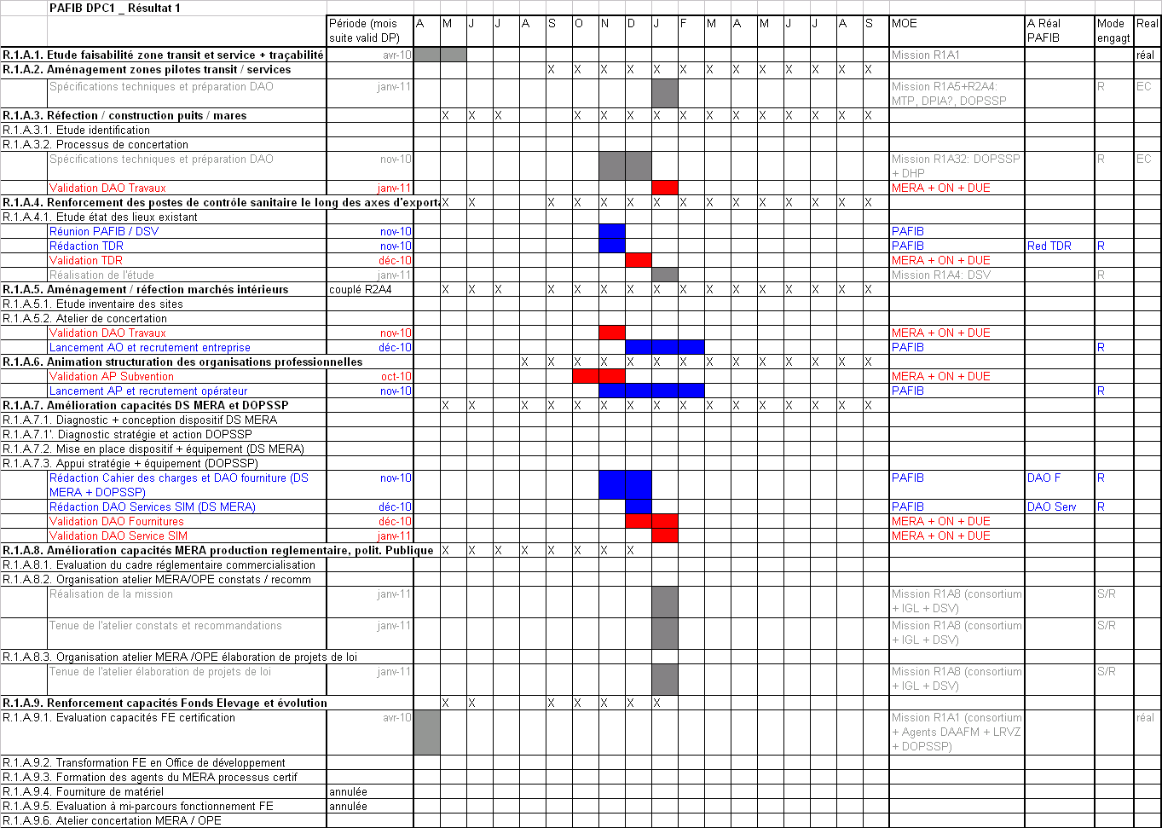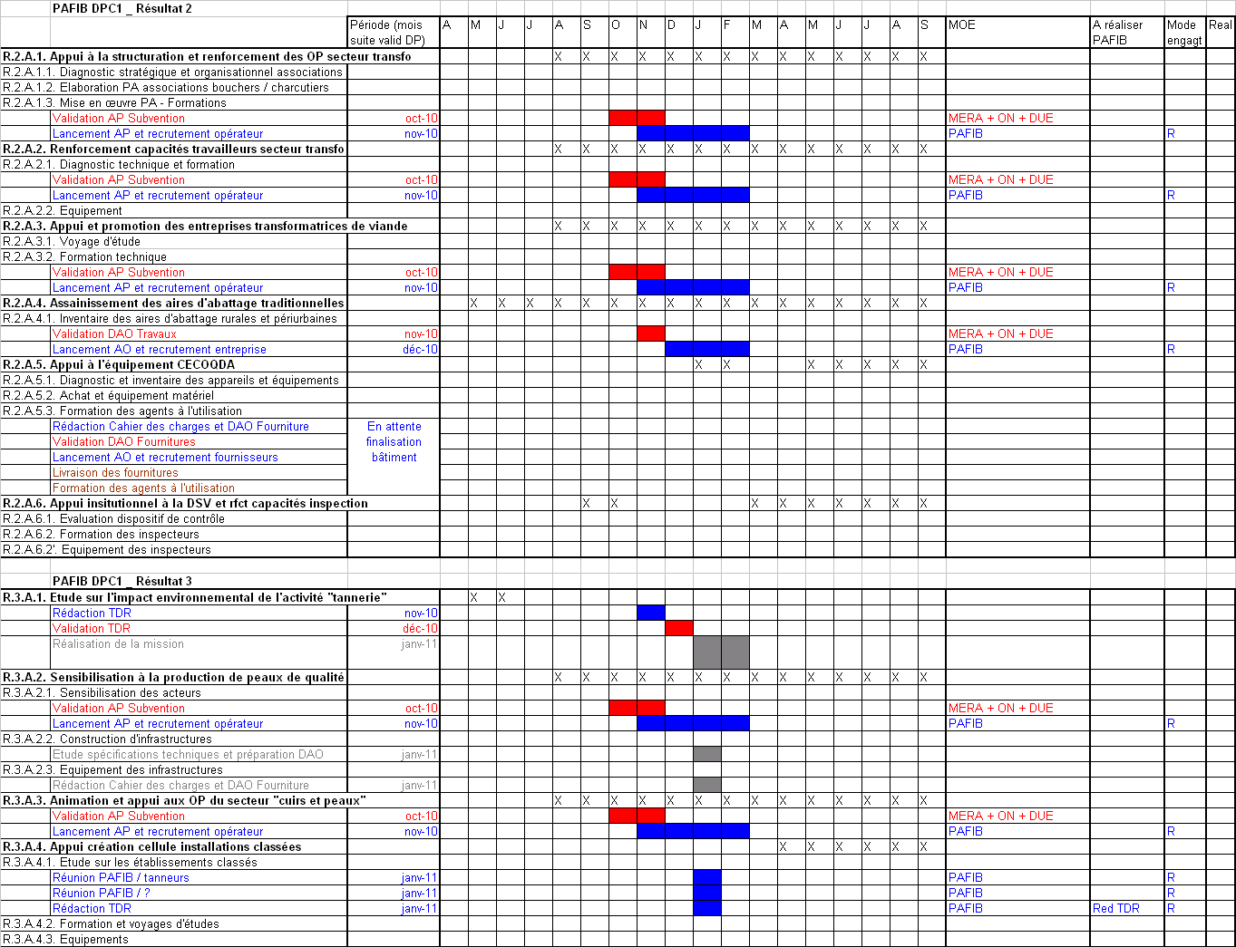

1. Estimation issues de rencontres avec le secteur marchand pendant la phase d'identification.
2. PNDE pour la période 2009 – 2016.
3. Source Ministère de l'Elevage et des Ressources Animales 2005.
4. L’aire d’abattage de Massaguet, initialement retenue a été sortie de la programmation car inscrite dans les activités à réaliser par le PASEP.